Anleitung zum Abrufen

der Emailadresse

xyz.@sv-rheinzabern.de

Inhaltsverzeichnis:

Inhalt
Webmail abrufen 3

Webmail abrufen

- Strato Web-Mail im Browser aufrufen https://webmail.strato.de/appsuite/
- Im Fenster Emailadresse und Passwort eingeben

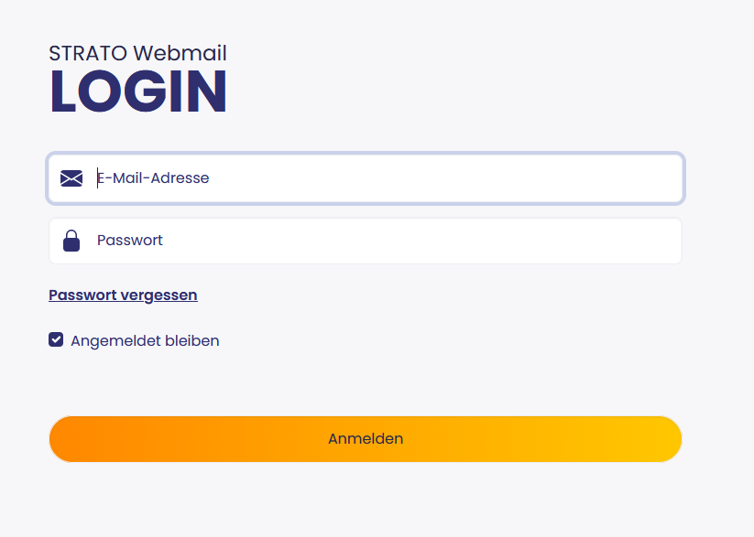
Abbildung 1: Login Fenster

- Nach dem erfolgreichen Login erscheint das Email-Fenster

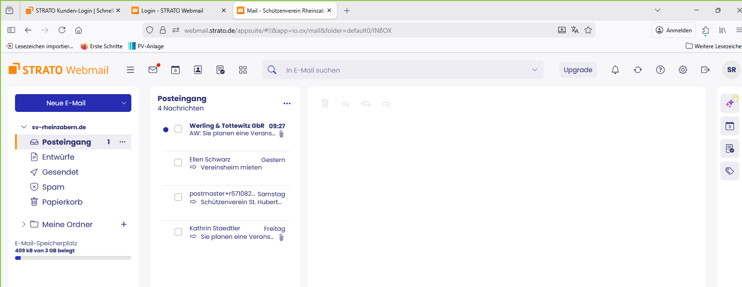
Abbildung 2: EMail Fenster

- Zum Ende bitte abmelden

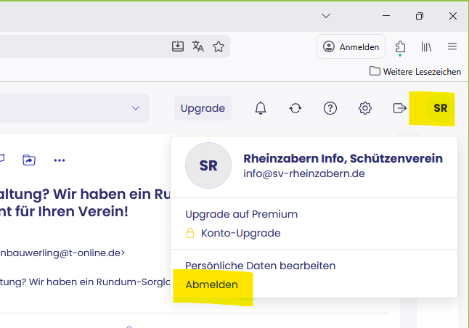
Abbildung 3: Abmelden

